全国青少年电子信息智能创新大赛
图形化编程·必做题模拟四卷
- 单选题
1. 下面哪个积木能够调节左右声道的音量？（ ）
A、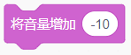
B、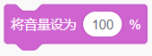
C、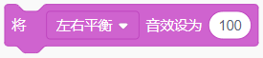
D、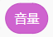
题型：单选题
答案：C
难度：一般
试题解析：

2.
当我们进行数学计算时，需要用到下面哪个模块中的积木？（ ）
A、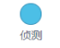
B、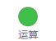
C、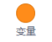
D、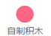
题型：单选题
答案：B
难度：一般
试题解析：

3.
下面哪个区域是“背景区”？（ ）
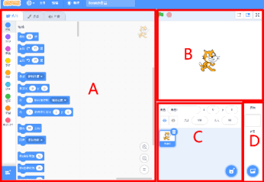
A、A
B、B
C、C
D、D
题型：单选题
答案：D
难度：一般
试题解析：

4. 以下哪组积木块不能实现小猫最终方向为130度？（ ）
A、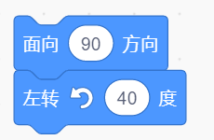
B、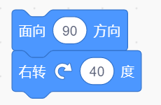
C、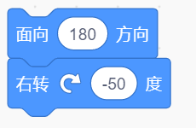
D、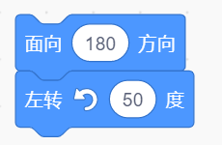
题型：单选题
答案：A
难度：较难
试题解析：

5.
小猫的初始方向和鼠标的位置如下图所示，下面哪个积木可以让角色面向正右方？（ ）
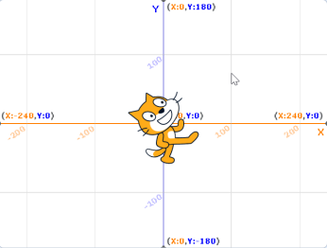
A、
B、
C、
D、
题型：单选题
答案：B
难度：一般
试题解析：

6.
使用下图中哪个按钮可以添加新角色？（ ）
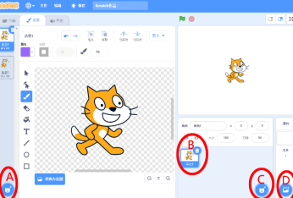

A、A
B、B
C、C
D、D
题型：单选题
答案：C
难度：一般
试题解析：

7.
现在音量为100，不改变下面积木参数，哪个积木可以让音量小一点？（ ）
A、
B、
C、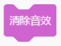
D、
题型：单选题
答案：A
难度：一般
试题解析：

8.
现在有三个背景：“Mountain”、“Basketball 1”、“Colorful City”，下面哪个程序能够实现背景按顺序切换，在切换到Basketball 1背景时，小猫说“我喜欢打篮球2秒”，切换其他背景时小猫都不说话。（ ）
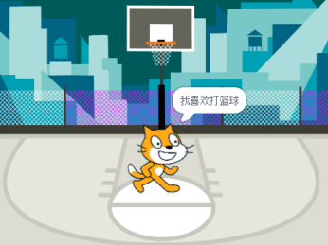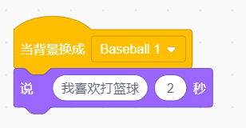
A、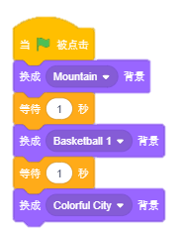
B、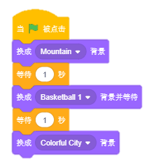
C、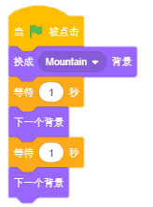
D、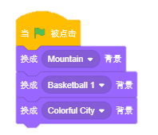
题型：单选题
答案：B
难度：较难
试题解析：

9.
小猫初始方向如图1，小猫看到一个香蕉如图2，下面哪段程序执行后，可以让小猫拿到香蕉后如图3。（ ）
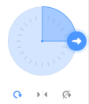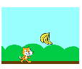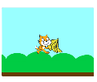
图1 图2 图3

A、
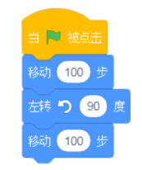
B、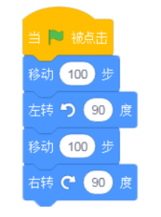
C、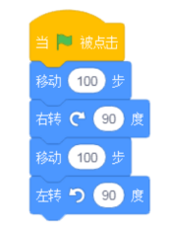
D、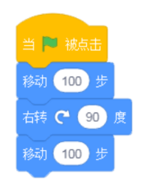
题型：单选题
答案：B
难度：一般
试题解析：

10.
点击下面哪个图标可以使舞台区最大化？（ ）
A、
B、
C、
D、
题型：单选题
答案：D
难度：一般
试题解析：

11. 现在的音量为50，不改变积木的参数，下面哪个积木可以让音量大一些？（ ）
A、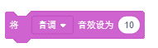
B、
C、
D、
题型：单选题
答案：C
难度：一般
试题解析：

12.
每个方格的边长是30，下面哪个程序可以让青蛙抓住蝴蝶？（ ）
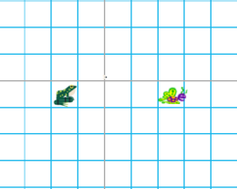

A、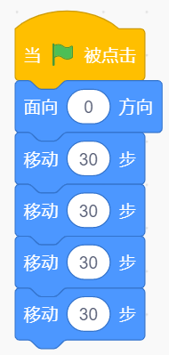
B、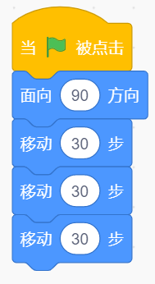
C、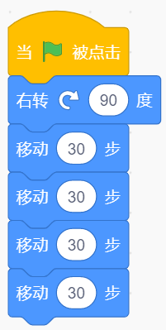
D、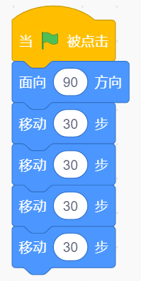
题型：单选题
答案：D
难度：一般
试题解析：

13.
当前背景是第二个背景，不改变积木参数，下面哪个积木，可以换成下一个背景？（ ）
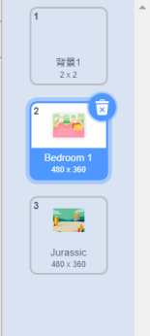
A、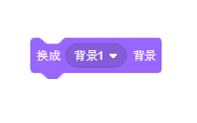
B、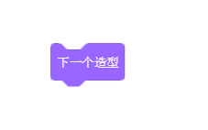
C、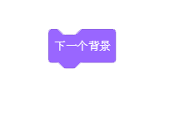
D、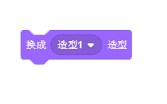
题型：单选题
答案：C
难度：一般
试题解析：

14.
下面哪个积木可以让角色面向正上方？（ ）
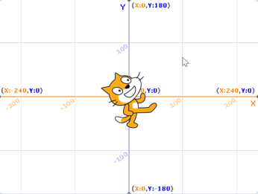
A、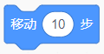
B、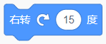
C、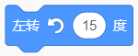
D、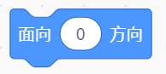
题型：单选题
答案：D
难度：一般
试题解析：

15.
下面哪个程序不能让角色换成第三个造型？（ ）
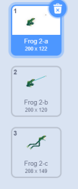
A、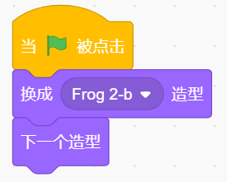
B、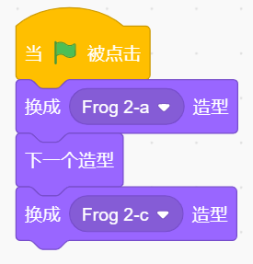
C、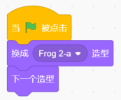
D、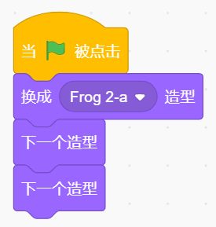
题型：单选题
答案：C
难度：一般
试题解析：

16. 小明家楼上有3层，楼下有2层，这栋楼一共多少层？（ ）
A、3
B、2
C、6
D、5
题型：单选题
答案：C
难度：一般
试题解析：

17. 小猫在舞台上左右来回走，使用下面哪种旋转方式最合适？（ ）

A、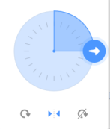
B、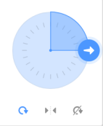
C、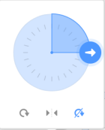
D、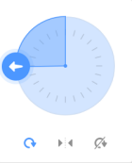
题型：单选题
答案：A
难度：一般
试题解析：

18.
方格的边长为30，下面哪个程序可以让青蛙沿着箭头抓到蝴蝶？（ ）
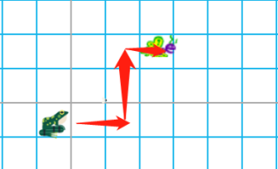

A、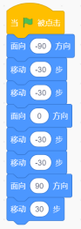
B、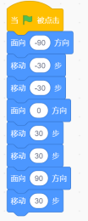
C、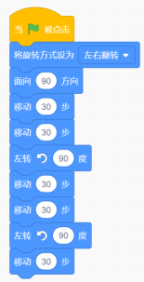
D、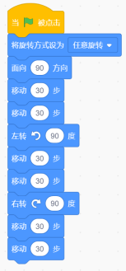
题型：单选题
答案：B
难度：一般
试题解析：

19.
下面哪个积木可以获取当前背景的名称？（ ）
A、
B、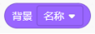
C、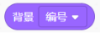
D、
题型：单选题
答案：B
难度：一般
试题解析：

20.
下图中“？”位置，应该填入的图形是？（ ）
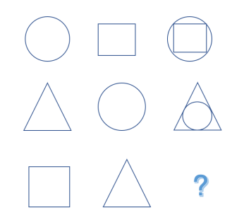
A、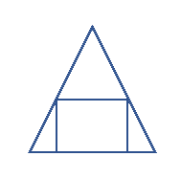
B、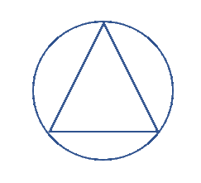
C、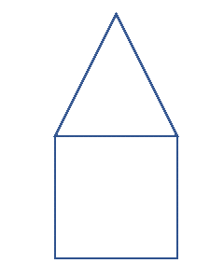
D、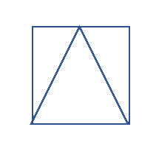
题型：单选题
答案：D
难度：一般
试题解析：
21.
下面哪个按钮可以实现音乐结束时音量慢慢变小？（ ）
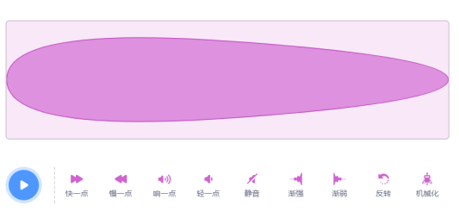

A、
B、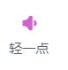
C、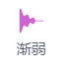
D、
题型：单选题
答案：C
难度：一般
试题解析：

22.
在魔法森林中，用哪个特效能将巫师变得透明？（ ）
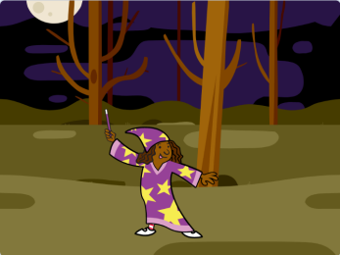
A、亮度
B、颜色
C、虚像
D、像素化
题型：单选题
答案：C
难度：一般
试题解析：

23.
下面积木块的执行结果是？（ ）

A、ab
B、aa
C、an
D、ap
题型：单选题
答案：C
难度：一般
试题解析：

24.
小猫的程序如下图所示，点击绿旗小猫会出现什么变化？（ ）
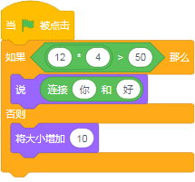
A、小猫变小
B、小猫说“你好”
C、小猫变大
D、无变化
题型：单选题
答案：C
难度：一般
试题解析：

25.
点击绿旗，以下程序可以画出什么图形？（ ）
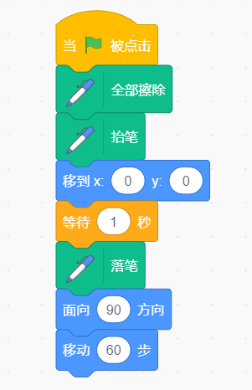
A、从左至右画一根直线
B、从右至左画一根直线
C、从上往下画一根直线
D、从下往上画一根直线
题型：单选题
答案：A
难度：一般
试题解析：

26. 以下哪个程序可以实现角色位置不停地随机变化？（ ）
A、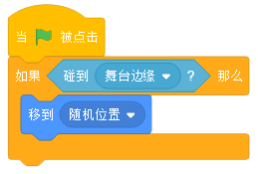
B、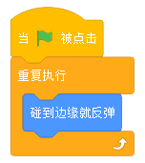
C、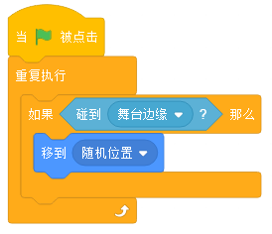
D、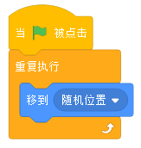
题型：单选题
答案：D
难度：一般
试题解析：

27.
下面的流程图可以用哪个积木实现？（ ）
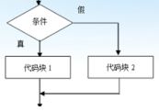
A、
B、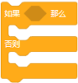
C、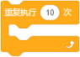
D、
题型：单选题
答案：B
难度：一般
试题解析：

28.
小猫在舞台的位置和它的程序如下图，积木中绿色和舞台上的绿色是一样的，点击绿旗小猫会在舞台的什么位置上？（ ）
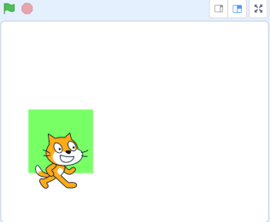&nbsp;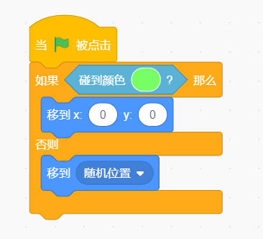

A、舞台原处
B、舞台中间
C、舞台下方
D、随机位置
题型：单选题
答案：B
难度：一般
试题解析：

29.
小猫站在一棵树下，点击绿旗后，用鼠标点击小猫，小猫或者背景有什么变化？（ ）
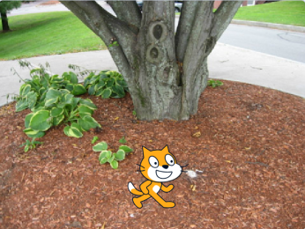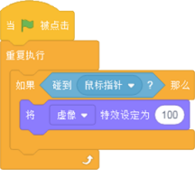
A、小猫不见了
B、背景变成白色了
C、小猫变色了
D、小猫没变化
题型：单选题
答案：A
难度：一般
试题解析：
30.
点击绿旗执行下面程序，角色有什么反应？（ ）
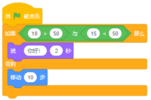
A、说“你好!”2秒
B、走10步并说“你好!”2秒
C、走10步
D、没有任何反应
题型：单选题
答案：C
难度：一般
试题解析：

31.
执行下面程序，小猫怎样移动能够说“胜利”？（ ）
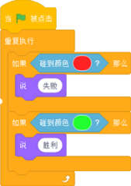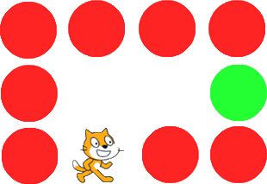
A、向上移动然后向下移动
B、向左移动然后向右移动
C、向下移动然后向上移动
D、向上移动然后向右移动
题型：单选题
答案：D
难度：一般
试题解析：

32. 下面哪个描述是错误的？（ ）
A、＂与＂是当两边都成立才成立
B、＂或＂中有一边不成立就不成立
C、＂不成立＂里可以填大于小于判断式
D、＂与＂和＂或＂都可以用在条件选择语句
题型：单选题
答案：B
难度：一般
试题解析：

33.
角色一共有4个造型，执行下面程序后，显示哪个造型？（ ）
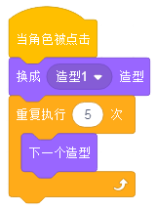
A、造型1
B、造型2
C、造型3
D、造型4
题型：单选题
答案：B
难度：一般
试题解析：

34.
如下图有四个立方体，每个立方体的六个面上A、B、C、D、E、F六个字母的排列顺序完全相同。那么字母C的对面是？（ ）
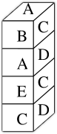
A、字母B
B、字母D
C、字母E
D、字母F
题型：单选题
答案：D
难度：一般
试题解析：

35.
不改变默认小猫中心点，执行下面程序，小猫出现在什么位置上？（ ）
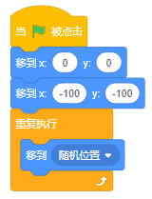
A、一定出现在x坐标为0，y坐标为0的位置
B、随机位置
C、一定出现在x坐标为-100，y坐标为-100的位置
D、小猫身体不可能超出舞台外
题型：单选题
答案：B
难度：一般
试题解析：

36.
只点击绿旗一次，下面哪个程序可以将小猫移到城堡门口？（ ）
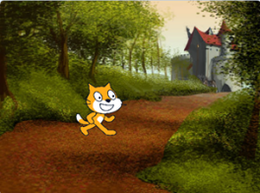
A、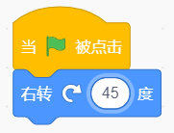
B、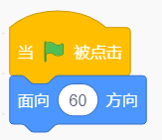
C、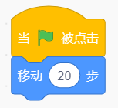
D、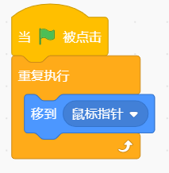
题型：单选题
答案：D
难度：一般
试题解析：

37.
下面积木表示循环10次的是？（ ）
A、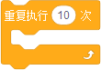
B、
C、
D、
题型：单选题
答案：A
难度：一般
试题解析：

38.
下面是展开的纸盒，合成一个纸盒后是什么样的？（ ）
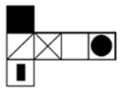
A、
B、
C、
D、
题型：单选题
答案：D
难度：一般
试题解析：

39.
小猫坐标为（0，0），点击绿旗执行下面程序，小猫有什么反应？（ ）
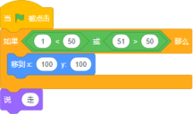
A、移动
B、没有反应
C、说“走”
D、移动并说走
题型：单选题
答案：D
难度：一般
试题解析：

40. 小芳、小明、小强三人去买铅笔，有红、绿两种颜色可以选择，小明说选红色的，小芳说不选绿色的，小强和小明选的不一样，下面说法不正确的是？（ ）
A、小强选的是绿色
B、有两个人选了红色
C、有两个人选了绿色
D、小芳和小明选的颜色一样
题型：单选题
答案：C
难度：一般
试题解析：

